Информационная безопасность. Отчет по лабораторной работе №1

Установка и конфигурация операционной системы на виртуальную машину

Горбунова Ярослава Михайловна

Содержание

# 1 Цель работы

Целью данной работы является приобретение практических навыков установки операционной системы на виртуальную машину, настройки минимально необходимых для дальнейшей работы сервисов [1].

# 2 Выполнение лабораторной работы

Создайте новую виртуальную машину. Для этого в VirtualBox выберите “Машина->Создать” [2]. Укажите имя виртуальной машины (ваш логин в дисплейном классе - ymgorbunova), тип операционной системы — Linux, RedHat (fig. 1).

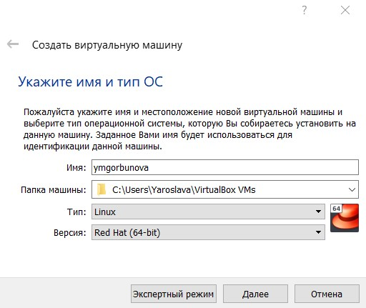

Figure 1: Окно «Имя машины и тип ОС»

Укажите размер основной памяти виртуальной машины (fig. 2) — 2048 МБ (или большее число, кратное 1024 МБ, если позволяют технические характеристики вашего компьютера).

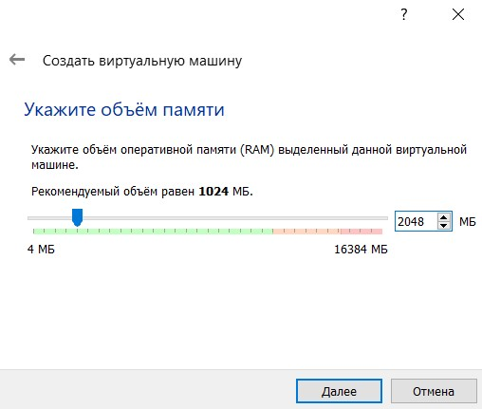

Figure 2: Окно «Размер основной памяти»

Задайте конфигурацию жёсткого диска — загрузочный,VDI (BirtualBox Disk Image), динамический виртуальный диск (fig. 3-fig. 5).

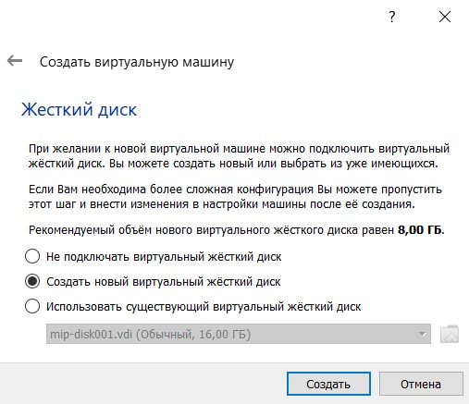

Figure 3: Окно подключения или создания жёсткого диска на виртуальной машине

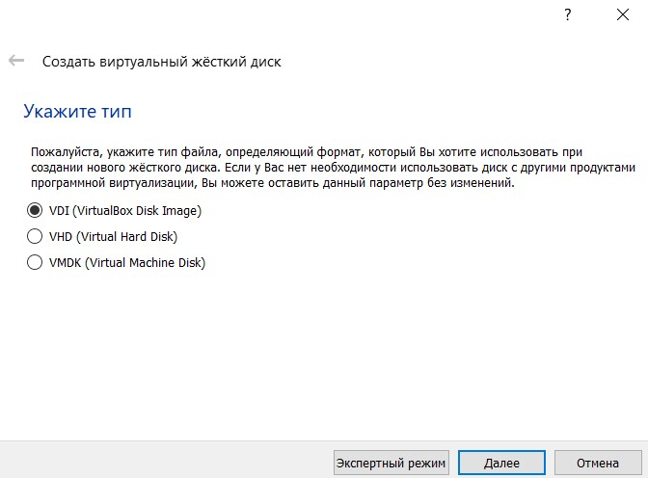

Figure 4: Окно определения типа подключения виртуального жёсткого диска

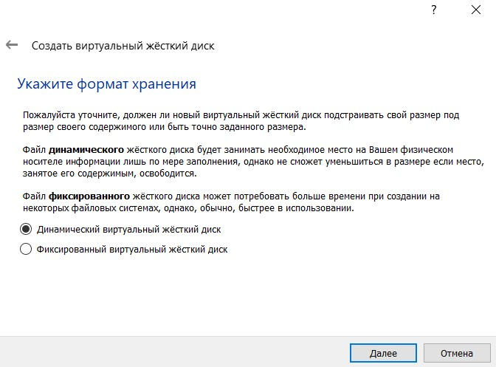

Figure 5: Окно определения формата виртуального жёсткого диска

Задайте размер диска — 20 ГБ (fig. 6).

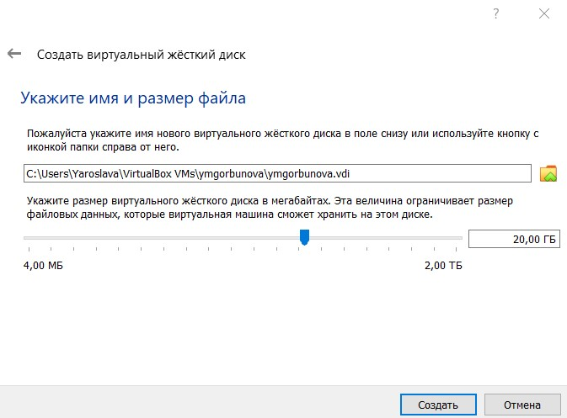

Figure 6: Окно определения размера виртуального динамического жёсткого диска и его расположения

Выберите в VirtualBox для Вашей виртуальной машины “Настройки -> Носители”. Добавьте новый привод оптических дисков и выберите образ операционной системы, скачанный с официального сайта (fig. 7).

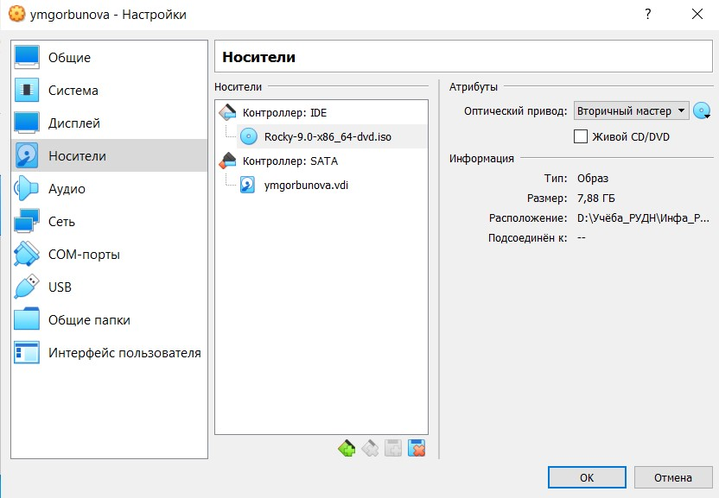

Figure 7: Окно «Носители» виртуальной машины: подключение образа оптического диска

Запустите виртуальную машину (fig. 8), выберите язык интерфейса (fig. 9) и перейдите к настройкам установки операционной системы (fig. 10).

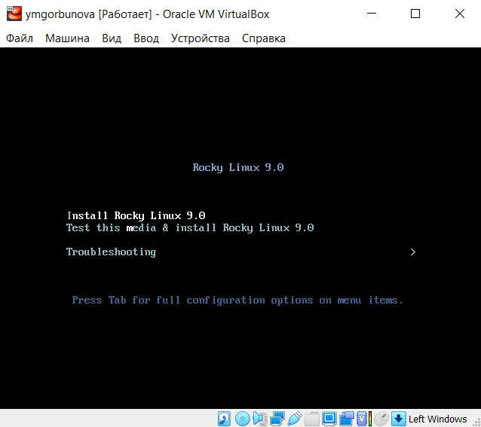

Figure 8: Запуск виртуальной машины

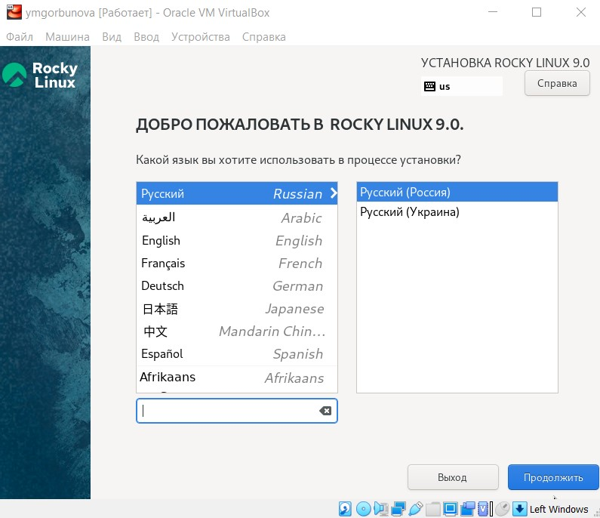

Figure 9: Установка языка интерфейса ОС

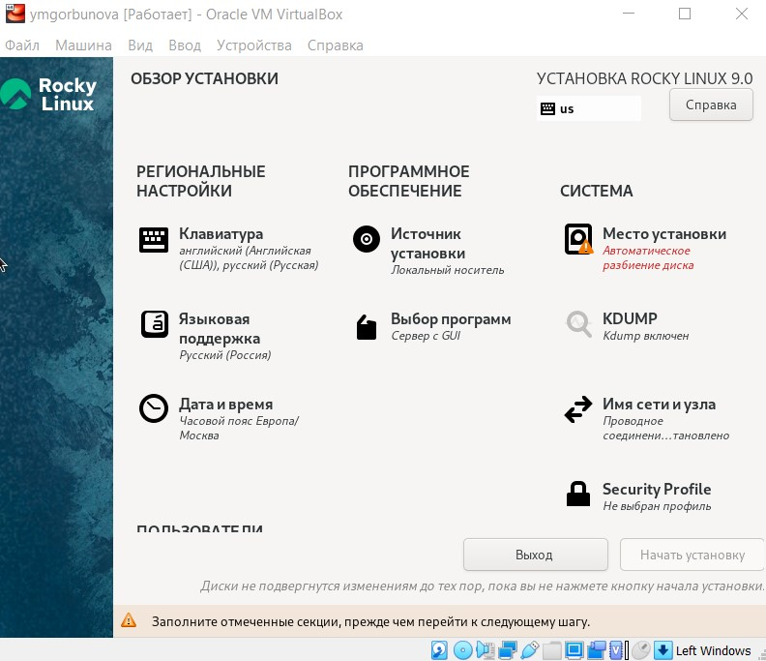

Figure 10: Окно настройки установки образа ОС

При необходимости скорректируйте часовой пояс, раскладку клавиатуры (рекомендуется добавить русский язык, но в качестве языка по умолчанию указать английский язык; задать комбинацию клавиш для переключения между раскладками клавиатуры — например Alt + Shift ). В разделе выбора программ укажите в качестве базового окружения Server with GUI , а в качестве дополнения — Development Tools (fig. 11).

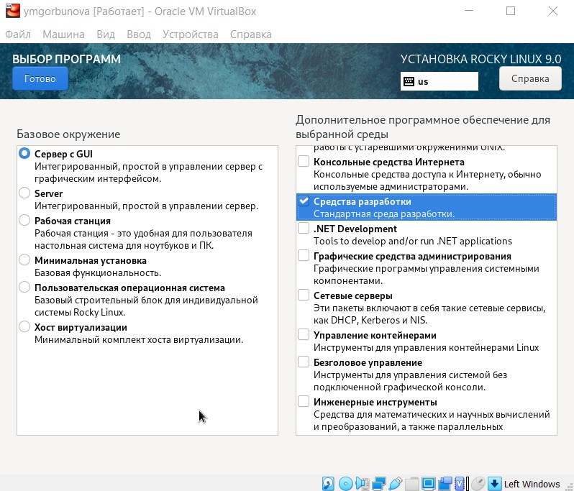

Figure 11: Окно настройки установки: выбор программ

Отключите KDUMP (fig. 12).

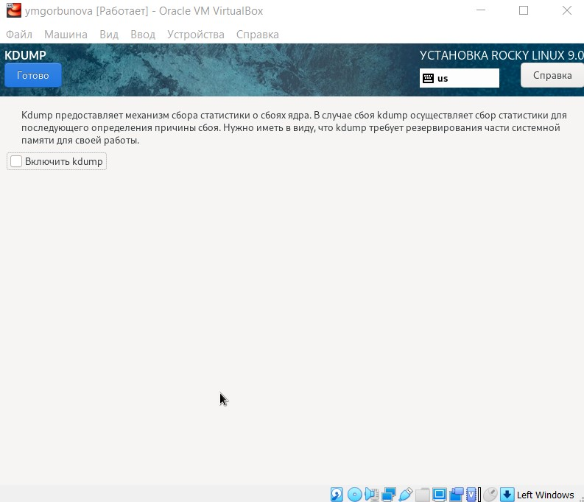

Figure 12: Окно настройки установки: отключение KDUMP

Место установки ОС оставьте без изменения (fig. 13).

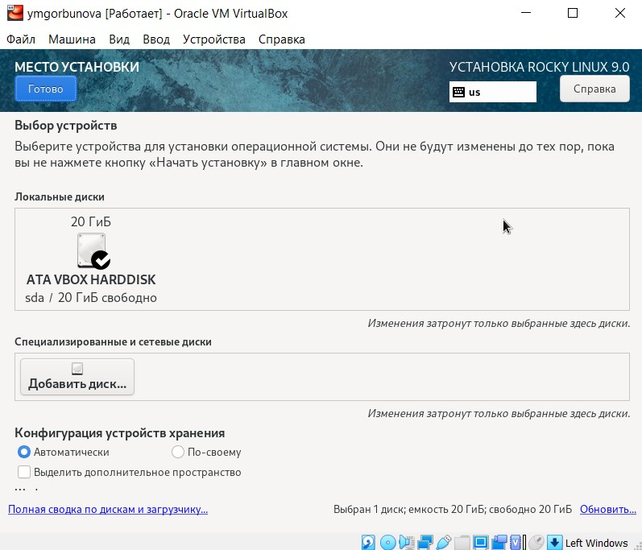

Figure 13: Окно настройки установки: место установки

Включите сетевое соединение и в качестве имени узла укажите user.localdomain (fig. 14), где вместо user укажите имя своего пользователя в соответствии с соглашением об именовании.

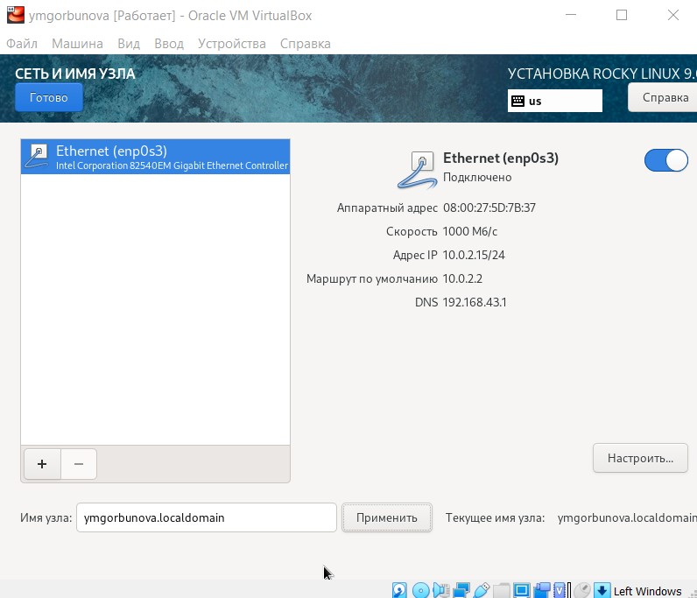

Figure 14: Окно настройки установки: сеть и имя узла

Установите пароль для root (fig. 15) и пользователя с правами администратора (fig. **¿fig:15?**).

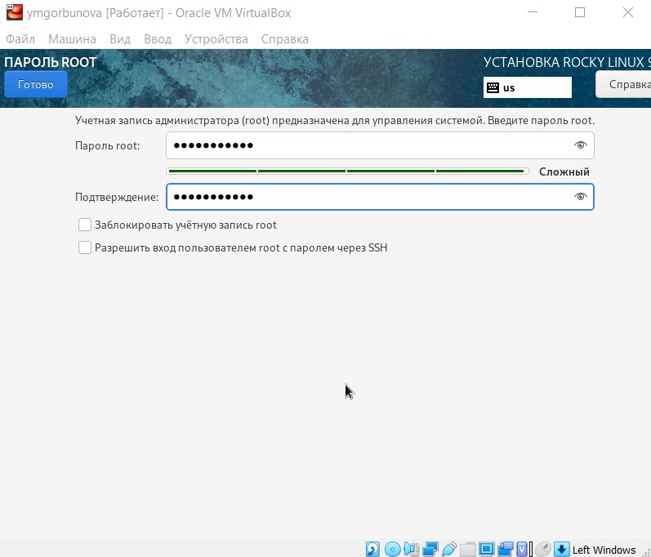

Figure 15: Установка пароля для root

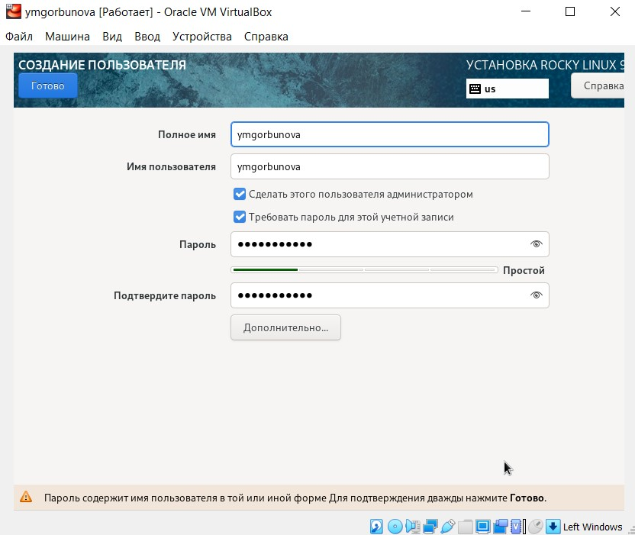.

После завершения установки операционной системы корректно перезапустите виртуальную машину и примите условия лицензии.

В VirtualBox оптический диск должен отключиться автоматически, но если это не произошло, то необходимо отключить носитель информации с образом, выбрав Свойства->Носители->Rocky-версия-dvd1.iso->Удалить устройство.

Войдите в ОС под заданной вами при установке учётной записью. В меню Устройства виртуальной машины подключите образ диска дополнений гостевой ОС (fig. 16), при необходимости введите пароль пользователя rootвашей виртуальной ОС.

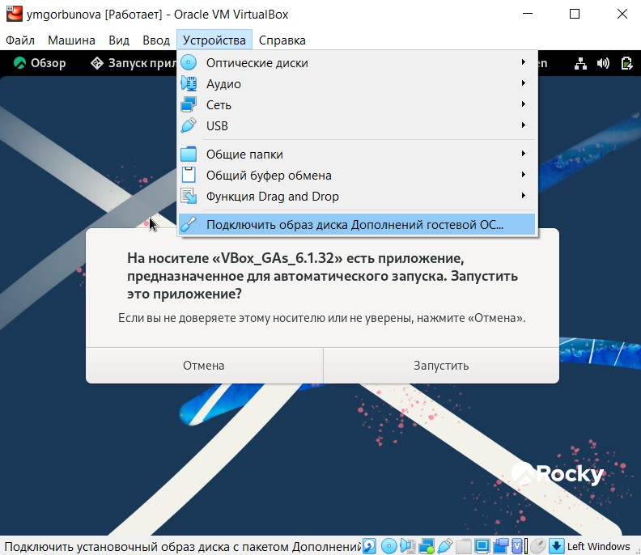

Figure 16: Подключение образа диска дополнений гостевой ОС

После загрузки дополнений нажмите Return или Enter и корректно перезагрузите виртуальную машину.

##Домашнее задание Дождитесь загрузки графического окружения и откройте терминал. В окне терминала проанализируйте последовательность загрузки системы, выполнив команду dmesg. Можно просто просмотреть вывод этой команды: dmesg | less (fig. 17).

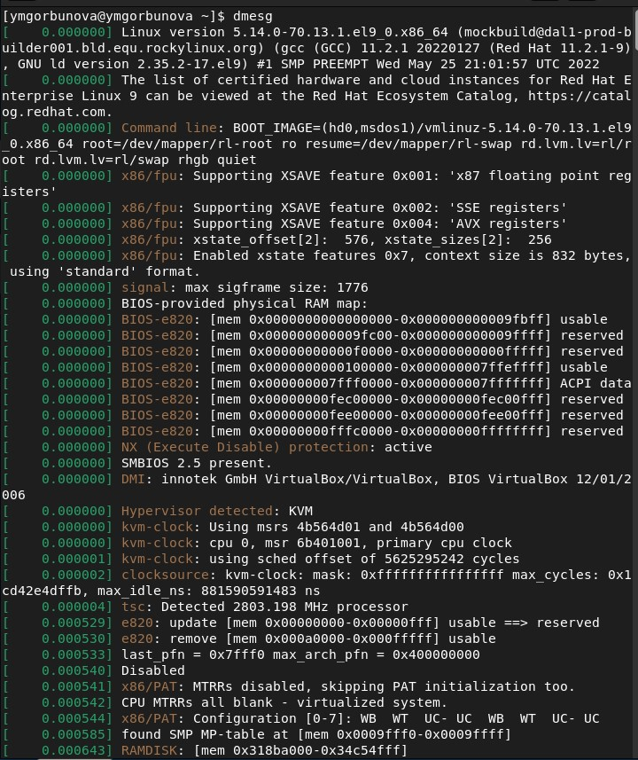

Figure 17: Последовательность загрузки ОС

Можно использовать поиск с помощью grep: dmesg | grep -i “то, что ищем”. Получите следующую информацию. 1. Версия ядра Linux (Linux version) (fig. 18). 2. Частота процессора (Detected Mhz processor) (fig. 19). 3. Модель процессора (CPU0) (fig. 20). 4. Объем доступной оперативной памяти (Memory available) (fig. 21). 5. Тип обнаруженного гипервизора (Hypervisor detected) (fig. 22). 6. Тип файловой системы корневого раздела (fig. 23). 7. Последовательность монтирования файловых систем (fig. 24).

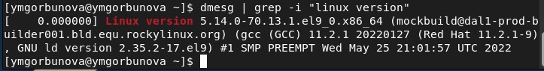

Figure 18: Версия ядра Linux

Figure 19: Частота процессора

Figure 19: Частота процессора

Figure 20: Модель процессора

Figure 20: Модель процессора

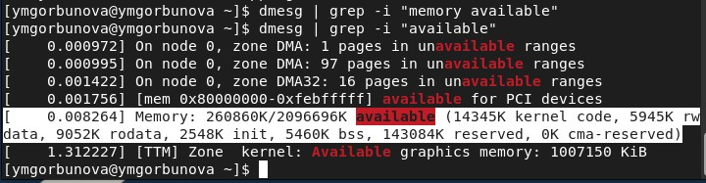

Figure 21: Объем доступной оперативной памяти

Figure 22: Тип обнаруженного гипервизора

Figure 22: Тип обнаруженного гипервизора

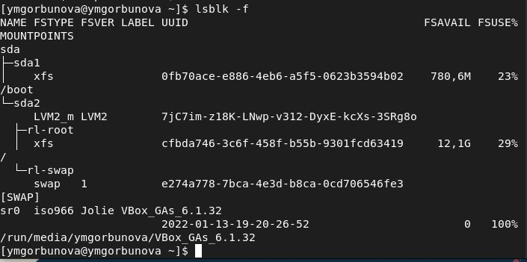

Figure 23: Тип файловой системы корневого раздела

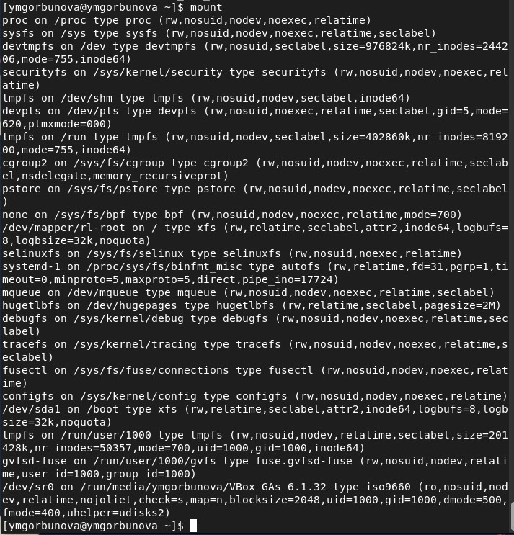

Figure 24: Последовательность монтирования файловых систем

##Контрольные вопросы Какую информацию содержит учётная запись пользователя? - Cистемное имя (user name), идентификатор пользователя (UID), идентификатор группы (GID), полное имя (full name), домашний каталог (home directory), начальная оболочка (login shell) (fig. 25).

Figure 25: Учетная запись пользователя

Figure 25: Учетная запись пользователя

Укажите команды терминала и приведите примеры:

– для получения справки по команде (fig. 26)

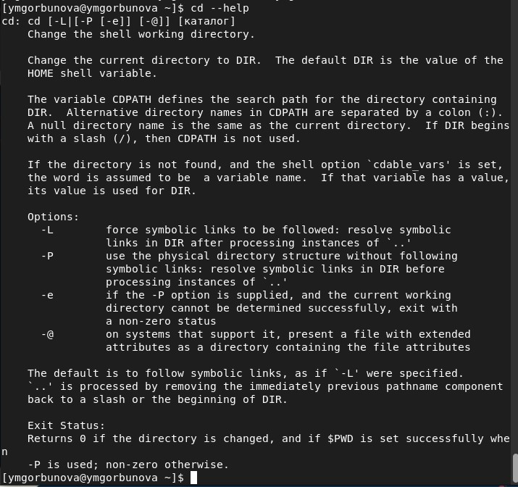

Figure 26: Команда для получения справки по команде

– для перемещения по файловой системе (fig. 27)

Figure 27: Команда для перемещения по файловой системе

Figure 27: Команда для перемещения по файловой системе

– для просмотра содержимого каталога (fig. 28)

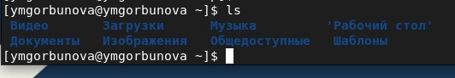

Figure 28: Команда для просмотра содержимого каталога

– для определения объёма каталога (fig. 29)

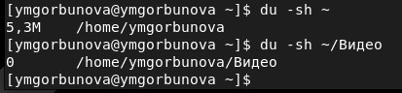

Figure 29: Команда для определения объёма каталога

– для создания / удаления каталогов / файлов (fig. 30)

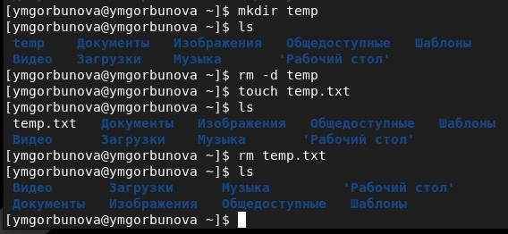

Figure 30: Команда для создания / удаления каталогов / файлов

– для задания определённых прав на файл / каталог (fig. 31)

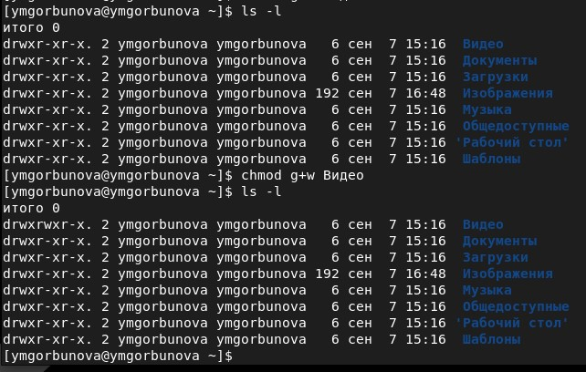

Figure 31: Команда для задания определённых прав на файл / каталог

– для просмотра истории команд (fig. 32)

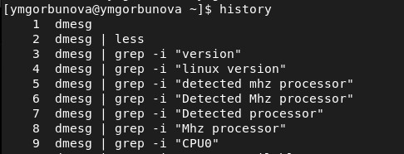

Figure 32: Команда для просмотра истории команд

Что такое файловая система? Приведите примеры с краткой характеристикой: Файловая система — архитектура хранения данных, которые могут находиться в разделах жесткого диска и ОП. Выдает пользователю доступ к конфигурации ядра. Определяет, какую структуру принимают файлы в каждом из разделов, создает правила для их генерации, а также управляет файлами в соответствии с особенностями каждой конкретной ФС.

Например, Ext2, Ext3, Ext4 или Extended Filesystem - это стандартная файловая система для Linux. Она была разработана еще для Minix. Она самая стабильная из всех существующих, кодовая база изменяется очень редко и эта файловая система содержит больше всего функций. Версия ext2 была разработана уже именно для Linux и получила много улучшений. В 2001 году вышла ext3, которая добавила еще больше стабильности благодаря использованию журналирования. В 2006 была выпущена версия ext4, которая используется во всех дистрибутивах Linux до сегодняшнего дня. В ней было внесено много улучшений, в том числе увеличен максимальный размер раздела до одного экзабайта.

Как посмотреть, какие файловые системы подмонтированы в ОС? - Посмотреть все ФС можно с помощью команды findmnt –all, отображение информации о смонтированной файловой системе - findmnt –mtab, вывести информацию о смонтированной файловой системе для типа файловой системы ext4 и показать доступное пространство - findmnt –mtab –type ext4 –df.

Как удалить зависший процесс? - Принудительное уничтожение процесса Linux с помощью команд: xkill, kill [ID процесса], pkill [имя программы], pkill [ID процесса], pgrep [имя программы] и др.

# 3 Выводы

Приобретены практические навыки установки операционной системы на виртуальную машину, настройки минимально необходимых для дальнейшей работы сервисов.

# 4 Список литературы

1. Методические материалы курса
2. Задание к лабораторной работе № 1